**KARE OLMAYAN MATRİSİN SÖZDE TERSİNİ BULMA**

160201052 Gizem Nursena ÇOBAN , 160201007 Münevver AKBEY

Bilgisayar Mühendisliği Bölümü   
 Kocaeli Üniversitesi

[gzmnursena@hotmail.com](mailto:gzmnursena@hotmail.com) , [m_akbey@yahoo.com.tr](mailto:m_akbey@yahoo.com.tr)

**Özet**

*Projenin ilk aşaması olarak bir arayüz oluşturuldu.Kullanıcıya giriş ekranında rastgele seçim ya da elle giriş seçenekleri sunuldu. Rastgele seçeneğini seçmesi durumunda Matrisin boyutları ve değerleri rastgele atandı.Elle giriş seçeneğini seçmesi durumunda ise matrisin boyutlarını girmesi için bir form sunuldu.Buradan ilerle butonuna basıldığında ise girilen satır ve sütun sayısına uygun matris değerlerini girmek için textboxlar geldi.Oluşturulan matrislerle işlemlerle devam edildi.Tek bir form içinde matrisin tersinin bulunması için transpozu alındı.Kendisi ile transpozunun çarpımından elde edilen kare matris ile gerekli işlemler yapılarak bir sonuç elde edildi.Yeni bir form oluşturularak sonuç matrisimizi elde ederken kullandığımız ara matrisler form ekranında gösterildi.Bu işlemler gerçekleşirken kaç tane toplama çıkarma veya çarpma bölme işlemi yapıldığı bilgisi yine form ekranında gösterildi.İşlemler bu şekilde sonlandırıldı.*

**1)GİRİŞ**

Projede istenen kare olmayan bir matrisin sözde tersini bulunmasıydı.Kare matrisin tersinii bulma işleminde uyguladığımız metod kare olmayan matrislerde geçerli olmadığı için dikdörtgen matrisler sozkonusu olduğunda uygulanması gereken farklı metodlar bulunmaktaydı.Bunun için belirli yöntemler vardı ve bizden bir yöntemi kullanarak Kare olmayan matrisin tersini bulmamız istendi.

Projemizde en küçük kareler yöntemi kullanıldı.En küçük kareler yönteminde matris ile Transpozu çarpılarak kare matris elde edildi.Bu kare matrisin tersi alınıp transpozuyla çarpıldığı durumda sözde tersi elde edildi.

Satır ve sütunun birbirinden farklı olma durumuna bakılarak farklı formüller uygulandı.Eğer satır sayısı sutun sayısından büyükse matrisin transpozu ve kendisi cağılıyor ve elde edilen kare matrisin tersi alındıktan sonra elde edilen sonuç ilk girilen matrisin transpozuyla çarpılıyordu.Matrisin sutun sayısının satır sayısından buyuk olduğu durumlarda ise matrisin transpozu ile matrisin kendisi ve transpozunun çarpılıp elde edilen kare matrisin tersinin alınmış hali çarpılıyordu.Tersini alma işlemi sırasında kullanılan kofaktör,minör matrislerini elde etmek için yazılan örnek kodlara bakıldı.Buradan fikir alınarak projemize uygulandı.Oluşan ara matrisler bir form üzerinde gösterildi.Her bir ara matrise özel buton form üzerine eklendi.Butona basıldığında ara matris ekrana basıldı.Bu işlemler gerçekleşirken yapılan toplama çıkarma ve bölme çarpma işlemleri yine atnı form üzerinde ki textbox üzerinde gösterildi.Proje Genel anlamda amacına ulaştı.

**2)TEMEL BİLGİLER**

**2.1) C# Programlama Dili**

C#, yazılım sektörü içerisinde en sık kullanılan iki yazılım dili olan C ve C++ etkileşimi ile türetilmiştir.Ayrıca C#, ortak platformlarda taşınabilir bir (portable language) programlama dili olan Java ile pek çok açıdan benzerlik taşımaktadır . En büyük özelliği ise .Net Framework platformu için hazırlanmış tamamen nesne yönelimli bir yazılım dilidir. Yani nesneler önceden sınıflar halinde yazılıdır. Programcıya sadece o nesneyi sürüklemek ve sonrasında nesneyi amaca uygun çalıştıracak kod satırlarını yazmak kalır. Microsoft tarafından geliştirilen C#, C++ ve Visual Basic dillerinde yer alan tutarsızlıkları kaldırmak için geliştirilmiş bir dil olmasına rağmen kısa süre içerisinde nesne yönelimli dillerin içinde en gelişmiş programlama dillerinden biri olmayı başarmıştır.

**2.2)Visual Studio**

Microsoft Visual Studio, Microsoft tarafından geliştirilen bir tümleşik geliştirme ortamıdır (IDE). Microsoft Windows, Windows Mobile, Windows CE,.NET Framework, .NET Compact Framework ve Microsoft Silverlight tarafından desteklenen tüm platformlar için yönetilen kod ile birlikte yerel kod ve Windows Forms uygulamaları, web siteleri, web uygulamaları ve web servisleri ile birlikte konsol ve grafiksel kullanıcı arayüzü uygulamaları geliştirmek için kullanılır.Visual Studio IntelliSense'in yanı sıra "code refactoring" destekleyen bir kod editörü içerir.

Entegre hata ayıklayıcı, hem kaynakseviyesinde hem de makine-seviyesinde çalışır. Diğer yerleşik araçlar, GUI uygulamaları, web tasarımcısı, sınıf tasarımcısı ve veritabanı şema tasarımcısı yaratabilmek için bir form tasarımcısı içerir. Hemen hemen her işlevsellik düzeyinde dahil olmak üzere, kaynak kontrol sistemleri için destek (Subversion ve Visual SourceSafe gibi) sunan eklentileri kabul eder.Visual Studio, değişik programlama dillerini destekler, bu da kod editörü ve hata ayıklayıcısının neredeyse tüm programlama dillerini desteklemesini sağlamaktadır. Dahili diller C/C++ (Görsel yoluyla C++), VB.NET (Visual Basic .NET üzerinden),C# (Visual C# ile), ve F# (Visual Studio 2010 itibarıyla) içermektedir.

**3)DİĞER BÖLÜMLER**

**3.1)Giris() Formu**

Projede istenildiği gibi projenin giriş kısmında Kullanıcıya matrisi rastgele mi oluşturmak istediği veya elle girerek mi oluşturmak istediği bilgisi sunuldu.Bunun için rastgele ve elle giriş adında iki buton oluşturuldu.Elle girmesi durumunda Secim formuna yönlendirildi. Rastgele seçilmesi durumunda ise boyutlar random olarak atandı.Atanan bu boyutlara diğer classlardan ulaşabilmemiz için öncelikle boyutlar Secim classına gönderildi.Bu classda parametreli ve parametresiz olmak üzere 2 constructor oluşturuldu.Parametreli constructor random değer atandığında kullanılırken parametresiz olan elle giriş yapıldığında kullanıldı.Böylece her iki durum içinde aynı değişkenler üzerinden boyutlara erişim sağlandı.Rastgele boyutlara rastgele değerlerin atanacağı MatrisEkle formuna gönderildi.

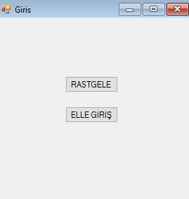**3.2)Secim() Formu**

Rastgele giriş için random sayılar satır ve sütun boyutuna atandı.Elle giriş için ise yine satır sütun sayısı belirlendi.TextBoxtan girilen değerlerin projede verilen değerlere uygun olup olmadığı kontrol edildi.Kare matris olmaması için satır ve sütun sayılarının eşit olmaması ve değerlerin beşten büyük olmaması durumu kontrol edildi. Değerlerin sağlanmadığı durumlarda kullanıcı için ekrana bir hata mesajı basıldı.

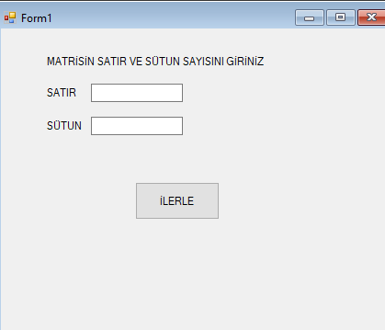

**3.3)MatrisEkle() Formu**

Bu formda esas işlemler yapıldı.İki durum içinde satır ve sütun sayılarına bağlı olarak textbox oluşturma işlemi oluştur fonksiyonu ile sağlandı.Hesapla butonuna basılması durumunda Textboxlardan okunan değerler bir arrayliste atandı.Matriscevir fonksiyonu oluşturuldu ve arraylistlerin kullanımının kolaylaşması için bu fonksiyon ile matrise çevrildi.Satırın sütundan büyük olması durumunda Matrisin transpozu ile kendisi çarpıldı.Tam tersi durumda ise matrisin kendisi ile transpozu çarpıldı.

Bu çarpımlar sonucunda bizi doğru sonuca götürecek olan kare matris elde edildi.Kare matrisin tersini alıp transpozuyla çarpmamız durumunda kare olmayan matrisimizin sözde tersi bulunacaktı.Ters alma işlemi için öncelikle kare matrisin kofaktörünü alacak bir fonksiyon yazıldı.Bu fonksiyon yazıldıktan sonra minörünü bulmak içinde bazı işlemler yapıldı

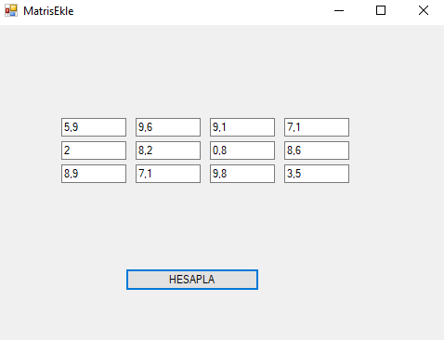

.

Minör matrisimizin transpozu bize ek matrisimizi verecekti.Ek matris bulma işlemide yapıldıktan sonra tersini almanın son işlemi olan 1/detA ile çarpma kısmına geçildi.Ek Matrisimiz daha önceden yazılmış olan determinant bulma fonksiyonu yardımıyla 1/detA ile çarpıldı.Bu şekilde karematrisin tersi bulunmuş oldu.Kare olmayan matrisin sözde tersini bulma kısmında ise yine satır ve sütun sayısına bağlı olarak bazı işlemler yapmamız gerekiyordu.Satırın sütundan büyük olduğu durumda kare matrisin tersi ile kare olmayan matrisin transpozu çarpıldı.Satırın sütundan küçük olduğu durumda ise kare olmayan matrisin transpozu ile ters matris çarpıldı.Daha sonrasında burada yapılan işlemlerin doğruluğu kontrol edildi.Bunları formda göstermek ve kullanımının kolay olması amacıyla arraylistte bulunan kofaktör,minör gibi matrisler matris formuna dönüştürüldü .AraMatrisGöster formunda ise bu matrisler kullanılarak ekranda gösterildi.

**3.4)GosterAraMatris() Formu**

Bu kısımda sonuca ulaşırken kullandığımız ara matrislerin gösterimi yapıldı.Herbir ara matris için bir buton form üzerine eklendi.Matrisin transpozu için diğer formdan aldığımız transpose matris ekranda gösterildi.Duruma bağlı olarak değişen Matris ile transpozunun çarpımı ise yine butonuna basıldığında form ekranda gösterilecek şekilde yazıldı.Satır sayısının sütun sayısından büyük olması durumunda ortaya cıkan matris ve diğer durumda ortaya cıkan matrisin kontrolü yapılarak form ekranı üzerinde gösterildi.Sonrasında oluşan kare matrisin kofaktörü,Minör matrisi ve ek matrisi form ekranında gösterildi.Ters matris ve sonuç matriside form üzerinde gösterildi.Toplam ve çarpım sayılarının bulunması için hesaplamalar yapıldı ilgili butonlarabasıldığında o işlemde kaç tane çarpma bölme veya toplama çıkarma işleminin yapıldığı aynı form üzerinde ki textboxlar üzerinde yazdırıldı.Bu işlem esnasında butona her basıldığında ilgili işlemlerin yapılıp total toplam ve çarpım sayılarının değişmemesi için butonlara sayac konularak yalnızca 1 kez basıldığında ilgili işlemlerin yapılması dağlandı.Sonuc butonuna basıldığında işlemin sonucu ile tolam işlem sayısının form üzerinde görünmesi sağlandı.

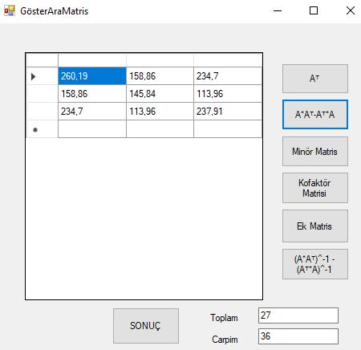

**4.SONUÇ**

Projede yapılması istenen mxn boyutlu bir dikdörtgen matrisin sözde tersinin bulunması işlemiydi.Bunu gerçekleştirmek üzere projede en küçük kareler yöntemi kullanıldı.Metodun gerçekleştirilmesi aşamalarında izlenen yol şu şekildedir.Sözde tersi alınması istenen matris boyutları alınır ve eğer matrisin satır sayısı sutun sayısından büyükse matrisin transpozu ve kendisi çarpılır elde edilen kare matrisin tersi bulunur ve sonuç ilk matrisin transpozu ile çarpılır.Eğer sutun sayısı satır sayısından büyükse de matrisin transpozu ile transpozu ile kendisinin çarpımının tersi çarpılarak sözde tersi bulunur.Proje ile girilen bir dikdörtgen matrisin sözde tersini bularak hedeflenen sonucu verir.

**5.KAYNAKÇA**

1)Web Sitesi

<https://stats.stackexchange.com/questions/266631/what-is-the-difference-between-least-square-and-pseudo-inverse-techniques-for-li>

2)Web Sitesi

<https://math.stackexchange.com/questions/2210789/is-the-pseudoinverse-matrix-the-solution-to-the-least-squares-problem>

3)Web Sitesi

<https://www.cs.auckland.ac.nz/courses/compsci369s1c/lectures/GG-notes/CS369-LeastSquares.pdf>

4)Web Sitesi

<https://stackoverflow.com/>

